Мастер – класс по изготовлению Новогодней открытки
«Возрождение традиций»
педагог дополнительного образования МБДОУ «Црр-д/с №4»
Миронова Светлана Викторовна

Аналоги современной поздравительной открытки появились в Китае более 1000 лет назад. В них люди желали друг другу счастья, здоровья, долголетия, благополучия.
По одной из версий, русскую новогоднюю открытку первый создал Николай Каразин, и произошло это в 1901 году. Любое значимое для страны событие отражалось в открытке - вспомним Деда Мороза, летящего на самолёте или в ракете.
Современные открытки отличаются своей многообразной тематикой, качеством исполнения.
Жаль, что перед Новым Годом наши почтовые ящики уже не завалены поздравлениями, когда каждый гражданин нашей огромной страны, задолго до боя кремлёвских курантов, усердно подписывал новогодние открытки родным, друзьям, знакомым. Но такое положение исправить ещё не поздно. Предлагаю вам сделать открытки своими руками.

Для работы приготовить:
- синий картон;
- два листа белой бумаги;
- лист голубой бумаги;
- ножницы (обычные и фигурные);
- клей;
- линейка;
- резак канцелярский;
- подложка для резания;
- материал для украшения.

Выполнение работы:
- Сложить синий картон пополам, лицевой стороной внутрь.
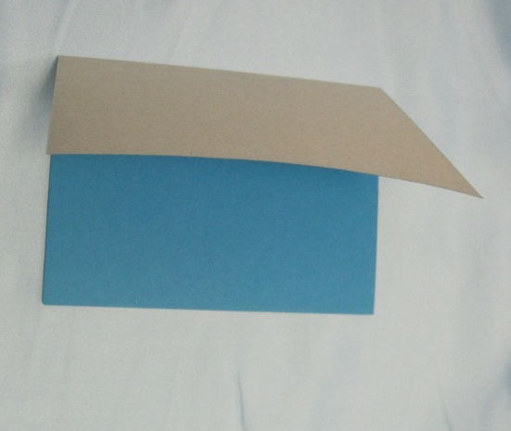

2. На лицевую сторону наклеить белый лист бумаги.
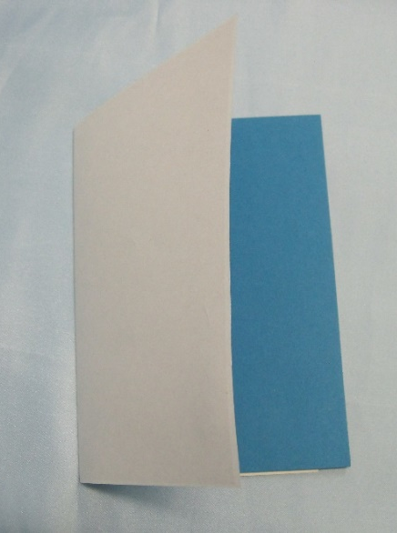

3. На белый лист наклеиваем голубой (предварительно обрезав его фигурными ножницами), на 1см меньше белого листа.
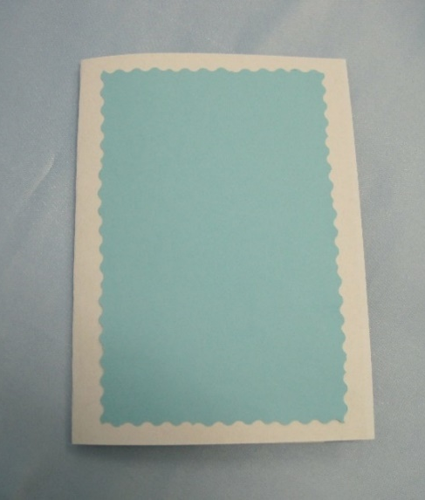
4. Затем наклеиваем силуэт рамы из белого листа.
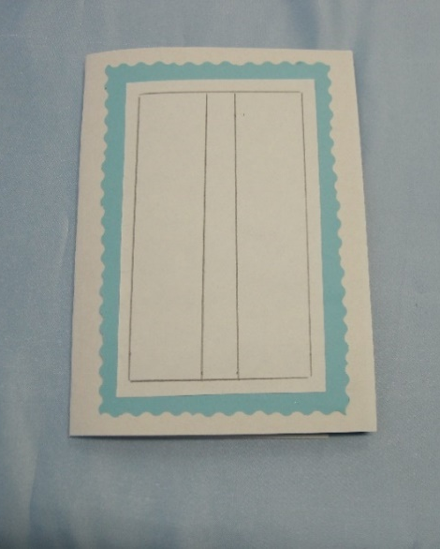

5. Резаком прорезаем ставни, открываем их.
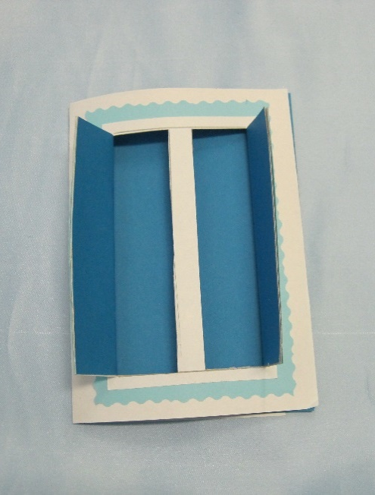

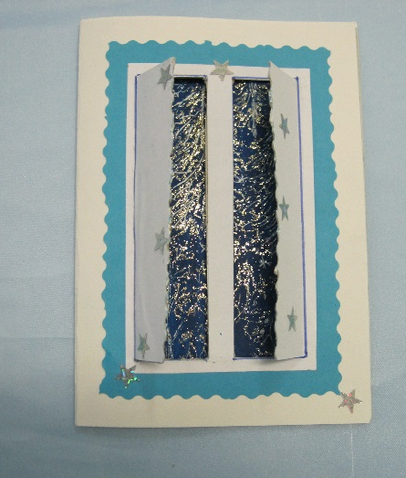
6. Внутрь открытки помещаем рисунок, выполненный в технике «граттаж».

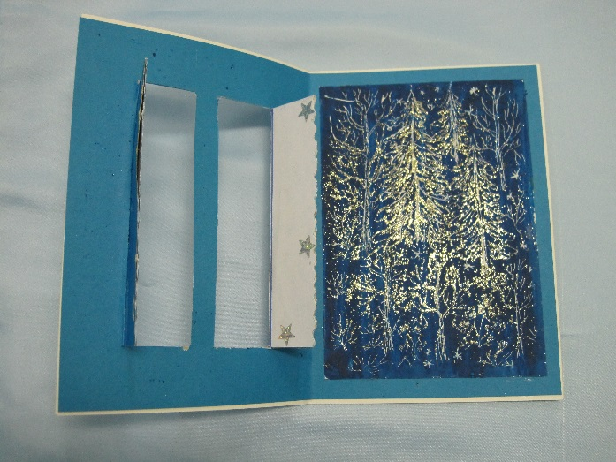

7. Украшаем звёздочками, снежинками.
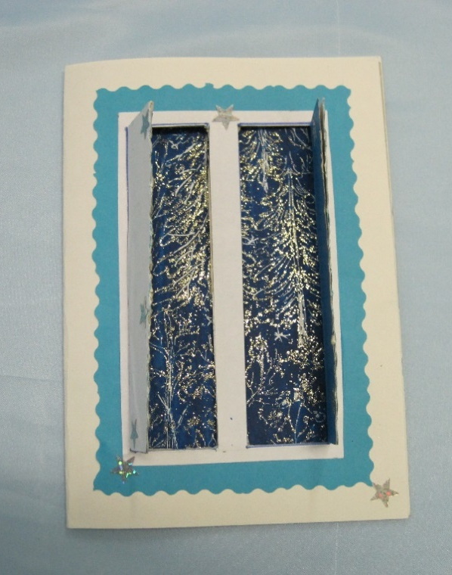

Подготовка листа к выполнению рисунка в технике «граттаж»:

Лист бумаги натирается свечой, а сверху покрывается составом: гуашь, смешанная с жидким мылом.
После высыхания рисунок процарапывается заострённой палочкой (зубочисткой).

Мастер-класс «Изготовление поздравительной открытки к Дню Победы»
Миронова С.В., педагог дополнительного образования

Ещё тогда нас не было на свете,
Когда с Победой вы домой пришли.
Солдаты Мая, слава вам навеки
От всей Земли, от всей Земли!

М.Владимиров

9 мая – великий день, святой для каждого россиянина праздник. Отмечая День Победы, мы склоняем головы перед светлой памятью героев, павших в борьбе за нашу свободу. Мы говорим «спасибо» нашим ветеранам, нашим бабушкам и дедушкам, пережившим это страшное время.
Давайте-же порадуем их подарками-открытками, так как- это важный способ проявить уважение к ветеранам!

В тяжёлые годы Великой Отечественной Войны открытка служила мостиком между жизнью и смертью. Она приносила весточки с фронта. Она подбадривала солдат и сообщала им новости из далёкого, но такого родного дома. Насколько открытка была важна для людей говорит тот факт, что её не прекращают выпускать даже в те тревожные военные годы.

Предлагаю вам изготовить открытку своими руками в технике «граттаж».

Описание способа выполнения работы:

I. Согнуть плотный лист бумаги пополам, украсив его по своему желанию.

II. Заранее приготовить лист (половина альбомного листа) в технике «граттаж»
«Граттаж» - процарапывание по восковой основе:
1. Лист бумаги расчертить на квадраты, раскрасив их в разные цвета
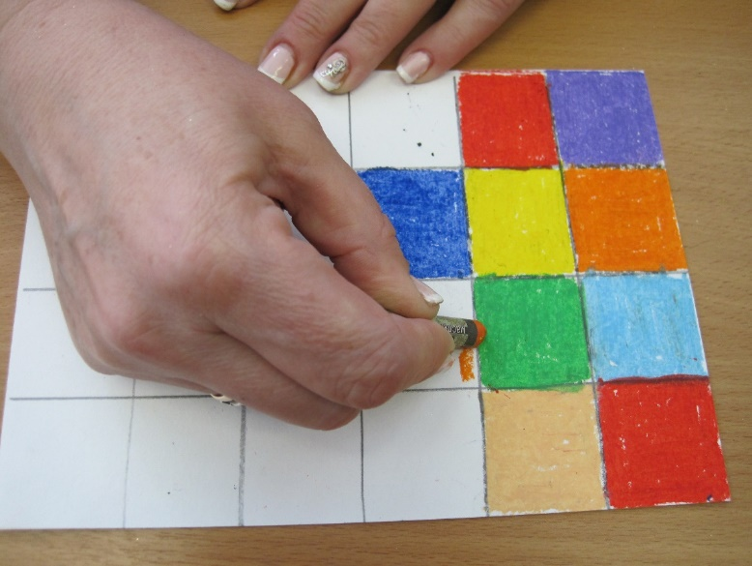
2. Натереть лист свечой или покрыть его тонким слоем парафина.
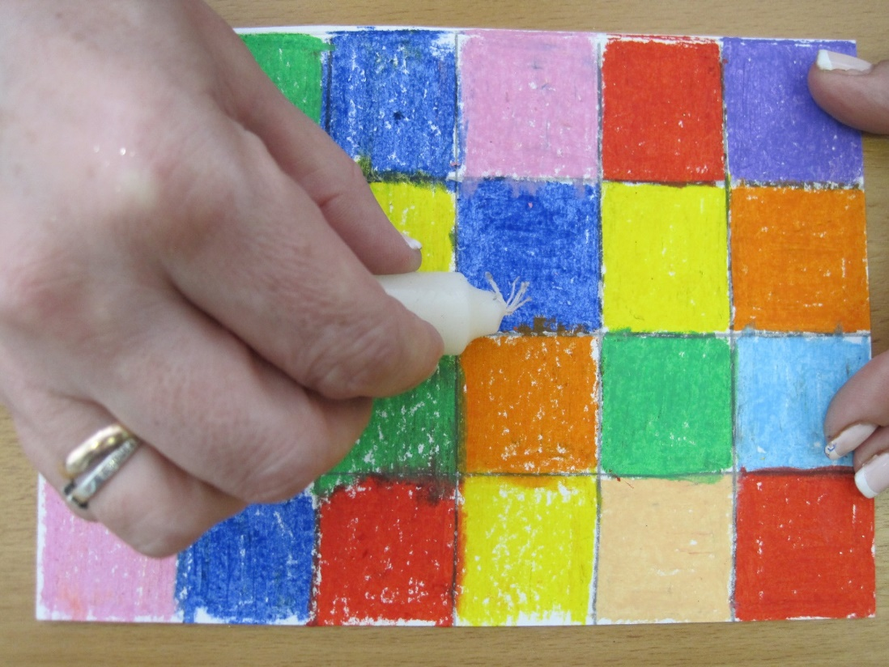

3. Сверху покрыть составом из чёрной гуаши или туши, жидкого мыла и клея ПВА.
III. Любым острым предметом процарапать рисунок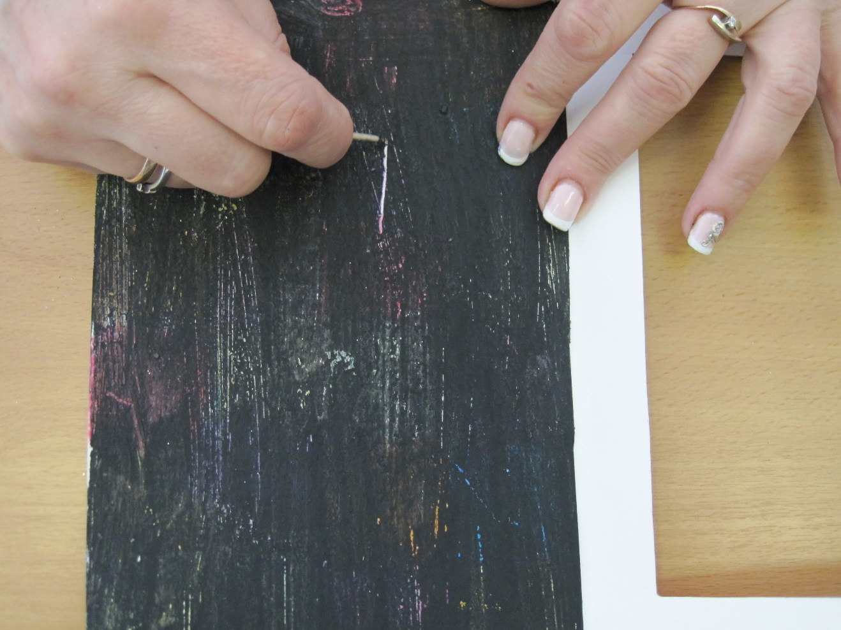

Проявите творчество и фантазию при украшении открытки.
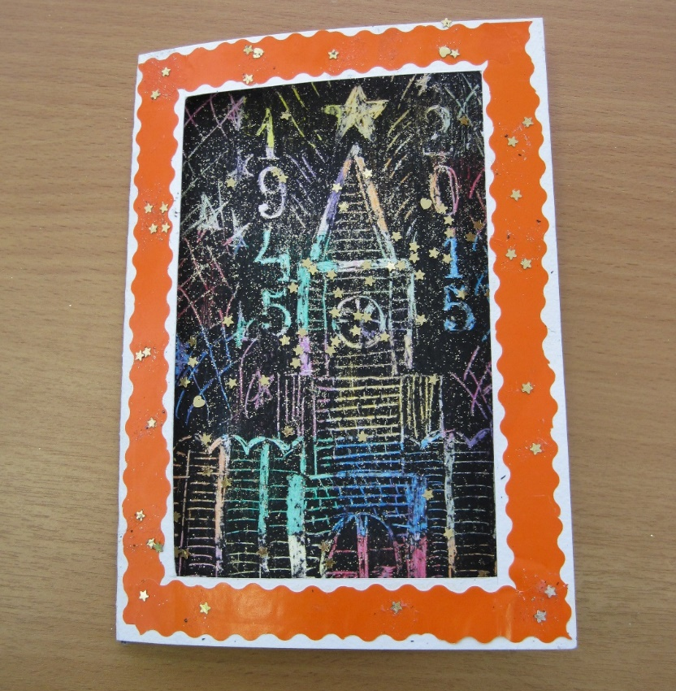
Со словами благодарности вручим подарок нашим дорогим ветеранам!

